ACO Kiesfang Variant-Spin DN50

ACO Haustechnik

Eigenschaften

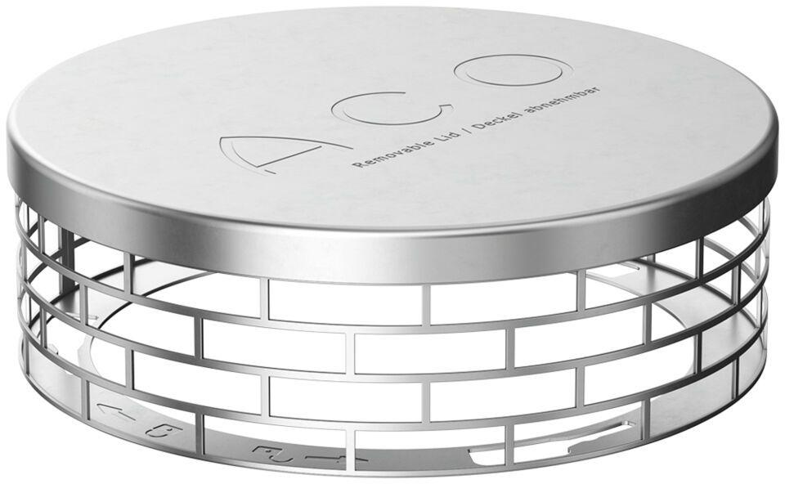

GTIN:

4002626963642

HAN:

1500.00.10